Міністерство освіти і науки України

НАЦІОНАЛЬНИЙ УНІВЕРСИТЕТ «ЛЬВІВСЬКА ПОЛІТЕХНІКА»

Інститут комп'ютерних технологій, автоматики та метрології

Кафедра ЕОМ



**Звіт**

**До лабораторної роботи №7**

# З дисципліни: «Кросплатформні засоби програмування»

На тему «Параметризоване програмування»

# Варіант №27

Виконав: ст. гр. КІ-36

Галаджун Т. В.

Прийняв:

Іванов Ю. С.

Львів – 2022

**Мета:** оволодіти навиками параметризованого програмування мовою Java.

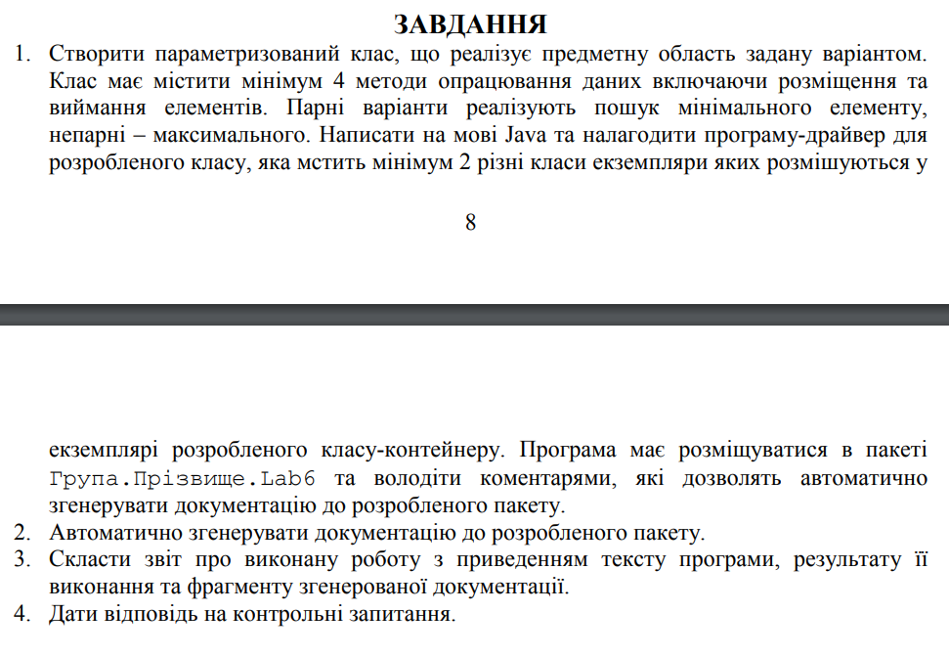



**Виконання:**

**Лістинг програми:**

public interface Item  
{  
 double getVolume();  
 void PrintInfo();  
}

public class Box implements Item  
{  
  
 private double volume;  
 private String typeOfContent;  
  
 public Box(double volume, String typeOfContent)  
 {  
 this.volume = volume;  
 this.typeOfContent = typeOfContent;  
 }  
  
 public void setVolume(double volume)  
 {  
 this.volume = volume;  
 }  
  
 public String getTypeOfContent()  
 {  
 return typeOfContent;  
 }  
  
 public void setTypeOfContent(String typeOfContent)  
 {  
 this.typeOfContent = typeOfContent;  
 }  
  
 @Override  
 public double getVolume()  
 {  
 return volume;  
 }  
  
 @Override  
 public void PrintInfo()  
 {  
 System.*out*.println("Box: volume - " + volume + "; type of content - " + typeOfContent + ";");  
 }  
}

public class Clothes implements Item  
{  
 private double volume;  
 private String typeOfClothes;  
 private String size;  
  
 public Clothes(double volume, String typeOfClothes, String size)  
 {  
 this.volume = volume;  
 this.typeOfClothes = typeOfClothes;  
 this.size = size;  
 }  
  
 public void setVolume(double volume)  
 {  
 this.volume = volume;  
 }  
  
 public String getTypeOfClothes()  
 {  
 return typeOfClothes;  
 }  
  
 public void setTypeOfClothes(String typeOfClothes)  
 {  
 this.typeOfClothes = typeOfClothes;  
 }  
  
 public String getSize()  
 {  
 return size;  
 }  
  
 public void setSize(String size)  
 {  
 this.size = size;  
 }  
  
 @Override  
 public double getVolume()  
 {  
 return volume;  
 }  
  
 @Override  
 public void PrintInfo()  
 {  
 System.*out*.println("Clothes: volume - " + volume + "; type of clothes - " + typeOfClothes + "; size - " + size + ";");  
 }  
}

import java.util.ArrayList;  
import java.util.List;  
  
public class Drawer <T extends Item>  
{  
 private final List<T> arr;  
  
 public Drawer()  
 {  
 arr = new ArrayList<T>();  
 }  
  
 public T FindMax()  
 {  
 if (arr.isEmpty())  
 {  
 return null;  
 }  
 else  
 {  
 T max = arr.get(0);  
 for (int i = 1; i < arr.size(); i++)  
 {  
 if (arr.get(i).getVolume() > max.getVolume())  
 {  
 max = arr.get(i);  
 }  
 }  
 return max;  
 }  
 }  
  
 public void AddItem(T item)  
 {  
 arr.add(item);  
 var index = arr.indexOf(item);  
 System.*out*.print("Element was added: index - " + index + "; ");  
 item.PrintInfo();  
 }  
  
 public void DeleteItem(int i)  
 {  
 System.*out*.print("Element on index " + i + " was deleted: ");  
 arr.get(i).PrintInfo();  
 arr.remove(i);  
 }  
  
 public void PrintAllItems()  
 {  
 for(T el : arr)  
 {  
 el.PrintInfo();  
 }  
 }  
}

public class Main {  
 public static void main(String[] args)  
 {  
  
 Drawer<? super Item> drawer = new Drawer<>();  
  
 drawer.AddItem(new Clothes(29, "Sweeter", "M"));  
 drawer.AddItem(new Clothes(32, "Hoodie", "XL"));  
 drawer.AddItem(new Box(65, "Pencils"));  
 drawer.AddItem(new Box(40, "Сables"));  
 drawer.AddItem(new Clothes(21, "T-Shirt", "L"));  
 drawer.AddItem(new Box(15, "Jewelry"));  
 drawer.AddItem(new Clothes(45, "Hoodie", "L"));  
  
 var max= drawer.FindMax();  
 System.*out*.print("\nMax element is: ");  
 max.PrintInfo();  
 }  
}

**Результати:**

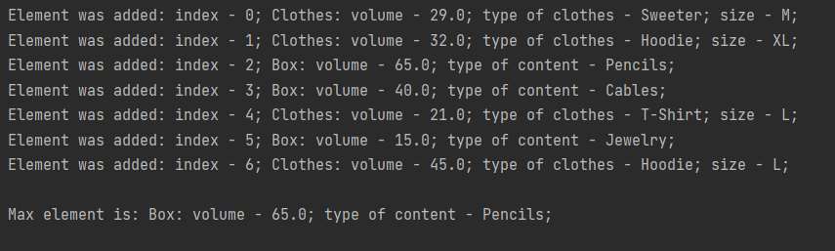

**Висновок:** оволодів навиками параметризованого програмування мовою Java.